Forscherwerkstatt 1 (Wald)
Level 2
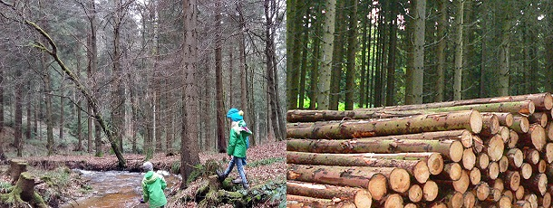
Fotos: Ines Blumenthal

Die Wälder in Deutschland werden von uns Menschen sowohl zur Erholung als auch für die Forstwirtschaft genutzt. Welche möglichen Folgen hat der Klimawandel für unsere Wälder? Welche Auswirkungen hätte dieses auf den Erholungsraum Wald? Wie würde sich die forstwirtschaftliche Nutzung ändern?
Ihr seid ein Expertenteam für Regionalentwicklung und sollt die veränderten Bedingungen der Wälder in eurer Region in 50-100 Jahren untersuchen.

Aufgabenstellung
- Recherchiert in verschiedenen Medien/Quellen, wie eure Region sowohl touristisch als auch für die Forstwirtschaft genutzt wird (Zeitungen, Bibliotheken, Internet, Behörden, Institute, Förster, etc.).
- Welchen Veränderungen ist der Wald in eurer Region in den nächsten 50-100 Jahren ausgesetzt?
- Erstellt [...] aus den gewonnenen Informationen.
- Nutzt zur Veranschaulichung auch Karten und Diagramme von KlimafolgenOnline-Bildung.de.

